PAISAJES DE IRLANDA

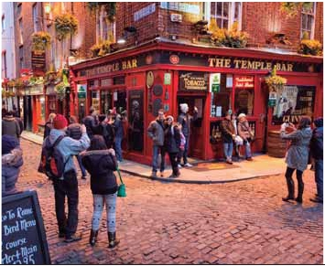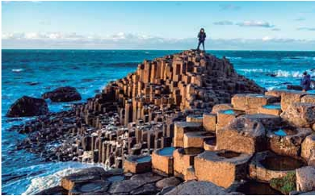

**2** noches en Dublín,**2** en Limerick,**1** en Cº Galway,**1** en Letterkenny y**1** en Belfast

TRES OPCIONES

1. Alojamiento y desayuno más:

• Visita panorámica a Dublín y Belfast

• Anillo de Kerry, Killarney, Galway y Letterkenny.

• Muckross House (visita exterior).

• Acantilados de Moher, Abadía de Kylemore (con entradas)

y Calzada del Gigante, Castillo de Bunratty (con entradas)

2. Media pensión (6 cenas) más:

• Todas las visitas incluidas en la opción 1.

3. Pensión completa (6 almuerzos y 6 cenas) más:

• Todas las visitas incluidas en la opción 1.

9

días ...  desde

1.205 $ USA

mos el Trinity College; una de las bibliote-

Nacional de Killarney. Una visita a Killarney

Servicios incluidos en cada opción

Día Opc. 3: Pensión C. Opc. 2: M. Pensión Opc. 1: Aloj. desayuno

1 Vuelo no incluido Vuelo no incluido Vuelo no incluido

Noche a bordo

2 Cena Cena –

Dublin

3 Desayuno Desayuno Desayuno

Tralee Panorámica de Dublin  Panorámica de Dublin  Panorámica de Dublin

Cº Limerick  Almuerzo – –

Visita de Limerick Visita de Limerick Visita de Limerick

Cena Cena

4 Desayuno Desayuno Desayuno

Killarney Anillo de Kerry Anillo de Kerry Anillo de Kerry

Mukross House  Visita de Killarney Visita de Killarney Visita de Killarney

Cº Limerick  Almuerzo – –

Mukross House Mukross House Mukross House

Cena Cena

5 Desayuno Desayuno Desayuno

Bunratty CastillodeBunratty CastillodeBunratty CastillodeBunratty

Moher Almuerzo – –

Burren Acantilados de Moher  Acantilados de Moher  Acantilados de Moher

Galway Recorrido por la Recorrido por la Recorrido por la

Region de Burren Region de Burren Region de Burren

Visita de Galway Visita de Galway Visita de Galway

Cena Cena –

6 Desayuno Desayuno Desayuno

Connemara  RecorridoporConnemara  RecorridoporConnemara  RecorridoporConnemara

Lago de Inagh  Abadia de Kylemore Abadia de Kylemore Abadia de Kylemore

Letterkeny  Almuerzo – –

Visita de Letterkeny Visita de Letterkeny Visita de Letterkeny

Cena Cena –

7 Desayuno Desayuno Desayuno

Ulster Calzada del Gigante Calzada del Gigante Calzada del Gigante

Belfast Almuerzo – –

Panorámica de Belfast  Panorámica de Belfast  Panorámica de Belfast

Cena Cena –

8 Desayuno Desayuno Desayuno

Dublin Almuerzo Almuerzo –

9 Desayuno Desayuno Desayuno

Dublin

DÍA 1 (Domingo) AMÉRICA - DUBLÍN

DÍA 3. (Martes) DUBLIN-Cº LIMERICK

Desayuno. Panorámica de Dublín, ciudad

Presentación en el aeropuerto a la hora in-

dicada para embarcar en avión con destino

de humilde origen vikingo es hoy una de las

Dublín. Noche a bordo.

ciudades más “chic” de Europa, con sus

restaurantes, tiendas y boutiques, pubs

DÍA 2. (Lunes) DUBLÍN

legendarios y parques inmensamente

Llegada, asistencia y traslado al hotel. Cena

verdes, elegante arquitectura y fascinante

(opción 2 y 3) y alojamiento.

historia. Dentro de la panorámica, vere-

cas más grandes de Europa; (sin entrada

incluida), el Temple Bar; tiendas de ropa a

la última, mercados de joyerías, cócteles,

galerías y librerías junto a pubs y recuerdos

en el barrio cultural más famoso de Dublín

y Grafton Street, el Palacio de Justicia, la

Catedral de Christ Church, St Patrick, Me-

rrion Square, Phoenix Park, etc. Tras el

almuerzo (3) Partiremos hacia Limerick,

capital del condado con el mismo nombre

a orillas del río Shannon. La ciudad fue co-

lonizada por los vikingos el 812 pero no fue

hasta el S XII cuando los normandos redi-

señaron la ciudad construyendo el Castillo

del Rey Juan, la Catedral de Santa María.

Durante las guerras civiles del s. XVII des-

empeñó un papel importante siendo tes-

tigo del ﬁn de las hostilidades con la ﬁrma

del Tratado de Limerick. Traslado al hotel.

Cena (2 y 3) y alojamiento.

DÍA 4. (Miércoles) Cº LIMERICK

Desayuno. Salida para realizar el Anillo de

Kerry, sin duda la ruta turística más espec-

tacular y pintoresca de Irlanda. Almuerzo

(3). Continuaremos a Killarney, famosa

por su belleza y esplendoroso paisaje,

cuyo atractivo turístico fue apreciado por

Lord Kenmare, conocido como el “Hamlet”

de Killarney. Killarney es una ciudad en el

Condado de Kerry localizada al norte de

Macgillicuddy’s Reeks sobre la orilla no-

reste del Lago Lein, que es parte del Parque

no estaría completa sin ver su Parque Na-

cional. Una combinación de bosques, mon-

tañas, cascadas y lagos, los cuales forman

un entorno de belleza natural inigualable en

toda la isla de Irlanda, y Muckross House

& Gardens, una magníﬁca mansión Vic-

toriana construida en 1843 (entrada no

incluida). Traslado al hotel.Cena (2 y 3) y

alojamiento.

DÍA 5. (Jueves) Cº LIMERICK-Cº

GALWAY

Desayuno. Salida en dirección a Bunratty

donde podremos visitar su espectacular

castillo, uno de los mejores de Europa y la

“joya de la corona” de los más de 100 cas-

tillos construidos por el clan de los McNa-

mara en el siglo XV. Podremos ver también

la collección Gort. Continuación a Moher, en

el Condado de Clare, donde podremos ad-

mirar sus impresionantes acantilados, uno

de los principales atractivos turísticos de

Irlanda. Se extienden a través de 8 km y al-

canzan los 214 metros en su punto más alto.

Sus enormes paredes de piedra gris frente

al océano y sus cimas cubiertas de verdes

prados son las fotografías más buscadas del

país. Almuerzo en ruta (3).Continuaremos

disfrutando los Paisajes de Irlanda a través

de la Región de Burren, al noroeste del Con-

dado de Clare, con sus peculiares formacio-

nes rocosas y abundantes ríos, que alberga

además numerosos asentamientos arqueo-

82 PANAVISIÓN

lógicos. Llegada a Galway, donde nunca falta

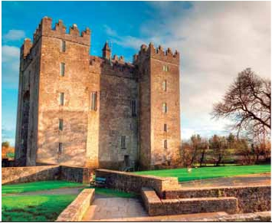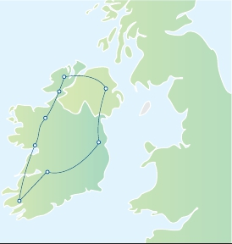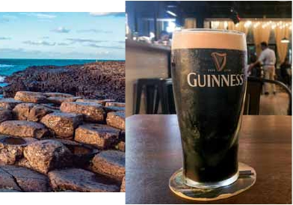

un festival (En verano se celebran, uno tras

otro, de arte, cine, caballos y ostras). Desde

Galway podrá descubrir los principales teso-

ros naturales de la isla y sumergirse en las

tradiciones del país. La Bahía de Galway es

uno de los atractivos de esta comarca. Este

golfo es todo un paraíso de la naturaleza

que alberga numerosos tesoros. Traslado

a nuestro hotel. Cena (2 y 3) y alojamiento.

DÍA 6. (Viernes) Cº GALWAY–

LETTERKENNY

Desayuno. Salida hacia Connemara, región

que es a menudo descrita como el corazón

de la cultura irlandesa. Es un lugar de puro

románticismo, en el mismo límite de Eu-

ropa, esta tierra accidentada y salvaje tiene

algunas de las vistas más imponentes de

la isla de Irlanda. Recorreremos el Lago de

Inagh de camino a la impresionante Abadía

de Kylemore, sobre un fondo de colinas

escarpadas y rodeado de árboles y con vis-

tas hacia un lago cristalino que tendremos

oportunidad de visitar. Salida en dirección

a Letterkenny atravesando los Condados de

Sligo y Donegal, que ofrecen algunos de los

paisajes mas pintorescos de Irlanda. Llegada

a Letterkenny.Cena (2 y 3) y alojamiento.

DÍA 7. (Sábado) LETTERKENNY-BELFAST

Desayuno. Tras el cruce de la frontera con

el Ulster podremos apreciar la belleza de

los valles y colinas del Condado de Antrim

en ruta hacia la Calzada del Gigante, donde

mitología, geología y actividad volcánica se

juntan. Declarada Patrimonio de la Humani-

dad en 1986 y Reserva Natural. Salida hacia

Belfast, capital y ciudad más grande de

Irlanda del Norte. Llegada y almuerzo (3).

Visita panorámica de Belfast. Posterior-

mente visita opcional al Museo del Titanic,

el transatlántico más famoso de la historia.

El Titanic se diseñó y construyó en Queen´s

Island hace más de un siglo y la atracción

inmersiva cuenta la historia del desgraciado

buque con alta tecnología, como en una

réplica del astillero y un centro exploración

oceánica.Cena (2 y 3) y alojamiento.

DÍA 8. (Domingo) BELFAST-DUBLIN

Desayuno. Traslado a Dublín, almuerzo (2

y 3) y tiempo libre con la posibilidad de vi-

sitar opcionalmente la Guiness Storehouse,

donde podrá conocer la historia y secretos

de la cerveza más famosa del mundo. La

visita incluye una pinta de Guiness en el

Gravity Bar, en lo más alto del ediﬁcio, con

espectaculares vistas de Dublin. Aprende a

tirar la pinta perfecta en el hogar de “Black

Stuff”. Tiempo libre con la posibilidad de

asistir, opcionalmente, a una cena de despe-

dida con folklore típico irlandés. Alojamiento.

DÍA 9. (Lunes) DUBLIN-AMÉRICA

Desayuno. Tiempo libre hasta la hora de

traslado al aeropuerto. Fin del viaje y de

nuestos servicios.

Letterkenny

Silgo

Connemara

Galway

Limerick

Kerry

FECHAS DE SALIDA

Junio         7  14  21  28

Julio         12  19  26

Agosto        2   9  16  23  30

Septiembre   6  13  20  27

T. Baja   T. Alta

PRECIOS POR PERSONA $ USA

En habitación doble

Opción 1 . . . . . . . . . . . . . . . . . . . . . .     1.205

Opción 2. . . . . . . . . . . . . . . . . . . . . .      1.255

Opción 3. . . . . . . . . . . . . . . . . . . . . .      1.355

Spto. habitación individual . . . . . .       385

Temporada Alta.. . . . . . . . . . . . . . .       80

Belfast

Dublín

INCLUIDO EN EL TOUR

Traslados: aeropuerto-hotel-aeropuerto.

Comidas y vistas incluidas: Ver en el

cuadro las visitas, los almuerzos y cenas

incluidos en cada opción de la pág.

anterior.

Guía correo y asistencia desde el primer

momento de llegada hasta el ﬁnal.

Visitas con guía local: Panorámicas de

Dublín y Belfast.

Visita explicada por nuestro

guía correo: Killarney, Galway,

Letterkenny.

Recorrido por el Anillo de Kerry.

Excursión a los Acantitados de Moher.

Excursión a la Calzada de Gigante.

Visita a la Abadía de Kylemore y Castillo

de Bunratty (con entrada).

Autopullman para todo el recorrido.

Wiﬁ gratis en los autopullman durante el

circuito.

Auriculares incluidos del 3º al 8º día

ambos inclusive.

Seguro de viaje.

HOTELES PREVISTOS

Dublín    Red Cow Moran****    Ciudad

www.redcowmoranhotel.com

Citywest***          Periferia

www.citywesthotel.com

Plaza****           Periferia

www.plazahotel.ie

CºLimerick Clayton****           Centro

www.claytonhotellimerick.com

Maldron***           Ciudad

www.maldronhotellimerick.com

Castletroy Park***     Ciudad

www.castletroypark.ie

Radisson Blu***       Ciudad

www.radissonblu.com

Cº Galway  The Connacht***      Ciudad

www.theconnacht.ie

Athlone Springs****    Athlone

www.athlonespringshotel.com

Connemara Coast****    Furbo

www.connemaracoasthotel.ie

Leenane***          Leenane

leenanehotel.com

Ard Ri House***        Tuam

www.ardrihousehotel.ie

Letterkenny Radisson Blu****       Centro

/Sligo     www.radissonblu.com

Condado   Sligo City****          Sligo

Donegal   sligocityhotel.com/es

Mc Gettigans***       Ciudad

www.mcgettiganshotel.com

Belfast    Premier Inn City Center***Centro

www.premierinn.com

Cors Corner***       Periferia

**PRE O POST VIAJE**

• Si lo desea, añada 3 días extras en Madrid o Lisboa,

incluye traslados y panorámica.

Madrid ......... 3 d / 2 n desde 360 $

Lisboa .......... 3 d / 2 n desde 440 $

83 PANAVISIÓN

www.corrscorner.com

Loughshore***       Periferia

www.loughshorehotel.com/es

Londonderry Ams*** Carnlough

glensofantrim.com

Holidayn I. E. Antrim***  Antrim

www.ihg.com/holidayinnexpress